CONSAR

Comisión Nacional del Sistema de Ahorro para el Retiro

Materia:

**Finanzas Empresariales**

Maestra:

**M.D.F. Brenda Marina Martínez Herrera**

Integrantes del equipo:

* **Aguilar Álvarez Karla Nayeli**
* **Aguilar Lara Eliyamiley**
* **Cruz Blanco Luz Margarita**
* **Martínez Moreno Xochitl Karina**
* **Medina Suárez María Areli**

**Xalapa Enríquez, Veracruz a 1 de Septiembre de 2011**

Contenido

¿Qué es la CONSAR? 3

Misión: 3

Visión: 3

¿Qué PUEDE hacer la CONSAR y que NO PUEDE hacer la CONSAR por que no está facultada? 4

AFORE 5

¿Cuáles son las funciones principales de la AFORE? 5

CUENTA INDIVIDUAL 5

SIEFORE 6

Servicios que prestan las AFOREs 10

Ventanilla 10

Internet 11

Trabajadores Independientes 12

Una Tecnología que utiliza la CONSAR 13

PROCESAR 14

Bibliografía web 15

# ¿Qué es la CONSAR?

Comisión Nacional del Sistema de Ahorro para el Retiro. Es la autoridad que regula y supervisa el Sistema de Ahorro para el Retiro (SAR), y en particular a las AFOREs.

Su labor fundamental es la de regular el sistema de ahorro para el retiro (SAR) que está constituido por las cuentas individuales a nombre de los trabajadores que manejan las afores.

## Misión:

Proteger los ahorros para el retiro de los trabajadores, desarrollando un entorno de competencia que permita el ejercicio informado de sus derechos, para que obtengan pensiones dignas.

## Visión:

Un México donde los jubilados cuenten con un sistema de previsión social integral de cobertura amplia que les brinde los elementos necesarios para vivir dignamente, con un regulador confiable, eficaz e independiente que garantice una adecuada administración del ahorro para el retiro y contribuya al desarrollo de los mercados financieros y a incrementar la cultura previsional, en un entorno económico y social estable.

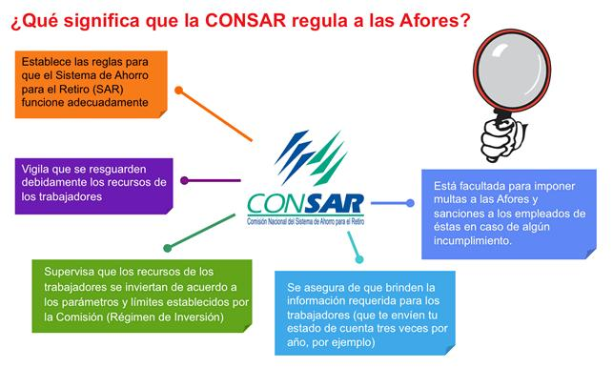

Con todo ello, se asegura no solo de que el SAR funcione sino de que los derechos de los trabajadores sean respetados por las Afores.

# ¿Qué PUEDE hacer la CONSAR y que NO PUEDE hacer la CONSAR por que no está facultada?

* En el SAR participan muchas instancias y de estas, la CONSAR SOLAMENTE regula a las afores.
* Otras entidades como el IMSS, ISSSTE, INFONAVIT, FOVISSSTE, RENAPO, SAT Y CONDUSEF son completamente independientes, si bien tienen que ver con algunos asuntos relacionados con el SAR.
* Es por ellos que es MUY IMPORTANTE que sepas que hay documentos que si bien son indispensables para realizar algún tramite del SAR, estos no dependen ni de la CONSAR ni de las AFORES, por ejemplo:
  + - Corrección de numero de seguridad social
    - Corrección de RFC
    - Resolución de pensiones
    - Resolución de negativa de pensión

# AFORE

Administradora de Fondos para el Retiro. Instituciones financieras privadas que administran los recursos para el retiro a nombre de los trabajadores.

Se crearon para la administración del ahorro para el futuro de millones de trabajadores del país, dichas instituciones están exclusivamente dedicadas a administrar sus cuentas individuales.

Las AFORES tienen personalidad jurídica propia y para su constitución y funcionamiento requieren de autorización de la Comisión Nacional del Sistema de Ahorro para el Retiro (CONSAR). La AFORE deberá tener como estructura un Consejo de Administración, Consejeros Independientes, Contralor Normativo y Unidades Especializadas de Consultas y Quejas. Además, debe de sujetarse en cuanto a su contabilidad, información, sistemas de comercialización y publicidad a lo que la CONSAR establezca.

## ¿Cuáles son las funciones principales de la AFORE?

* Recibir del Instituto Mexicano del Seguro Social las cuotas y aportaciones correspondientes a las cuentas, así como recibir de los trabajadores o patrones las aportaciones voluntarias.
* Individualizar las aportaciones y rendimientos de las cuentas individuales de ahorro para el retiro.
* Invertir los fondos en sociedades de inversión especializada. (SIEFORE).
* Enviar estados de cuentas e información al domicilio que los trabajadores hayan indicado, así como establecer servicios de información al público.
* Prestar servicios de administración a las sociedades de inversión.
* Operar y pagar los retiros programados.
* Entregar los recursos a la institución de seguros que el trabajador o sus beneficiarios hayan elegido para la contratación de rentas vitalicias o del seguro de sobrevivencia.

# CUENTA INDIVIDUAL

 Aquella que se abrirá para cada asegurado en las Afores, para que se depositen en la misma las cuotas obrero-patronales y estatales, así como los rendimientos. La Cuenta Individual se integrará por las subcuentas: de Retiro, Cesantía en edad avanzada y Vejez; de vivienda y de aportaciones voluntarias.

|  |  |  |  |
| --- | --- | --- | --- |
| De Retiro, Cesantía en edad avanzada y Vejez | Cesantía en edad avanzada y Vejez | Patrón | 3.15% |
| Trabajador | 1.13% |
| Gobierno | 0.23% |
| De Retiro | Patrón | 2% |

# SIEFORE

Sociedad de Inversión Especializada en Fondos para el Retiro. Son los fondos de inversión en los cuales las AFOREs invierten los recursos de los trabajadores para generar rendimientos. Invierten los recursos de los trabajadores en instrumentos de inversión de bajo riesgo y atractivos rendimientos para que los fondos adquieran el mejor interés y el saldo de los trabajadores incremente constantemente. Están autorizadas por CONSAR, administradas y operadas por las Afores, Existen 5 diferentes SIEFOREs de acuerdo a la edad de cada trabajador.

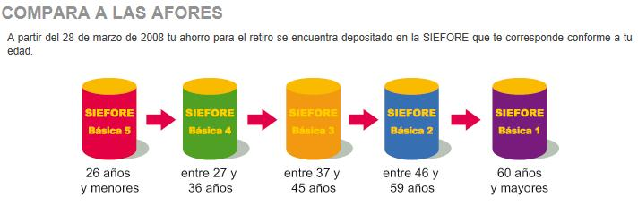

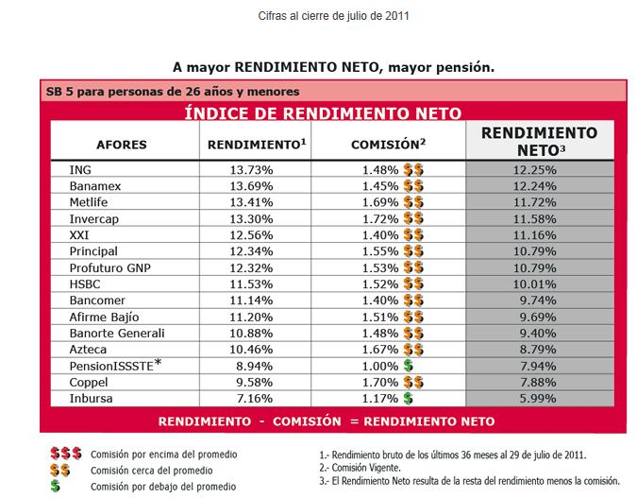SIEFORE Básica 5

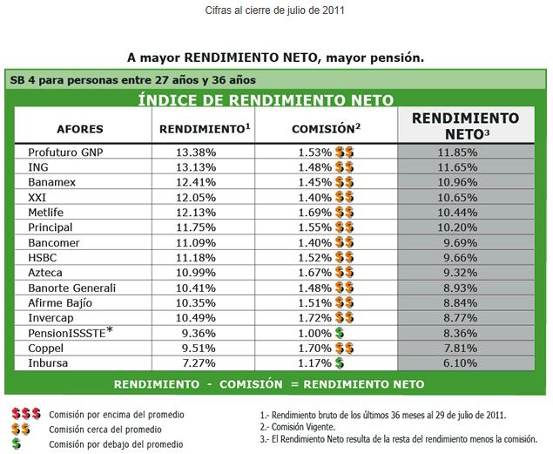SIEFORE Básica 4

SIEFORE Básica 3

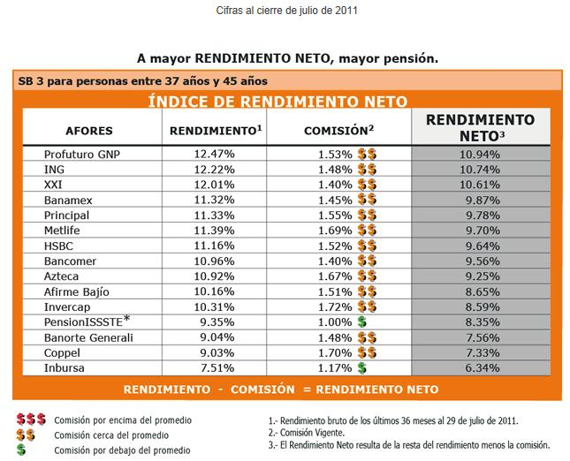

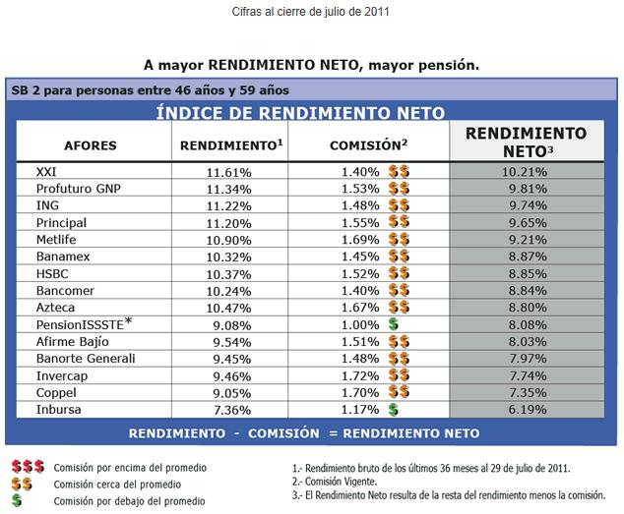SIEFORE Básica 2

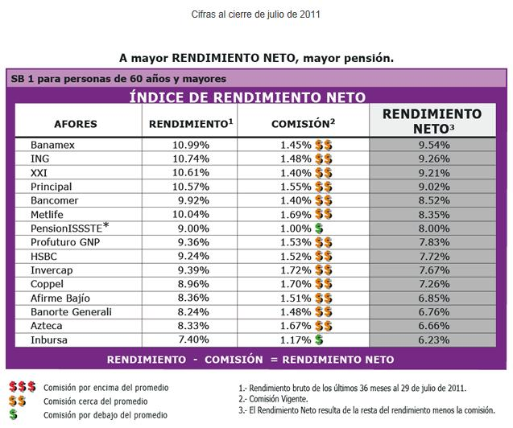SIEFORE Básica 1

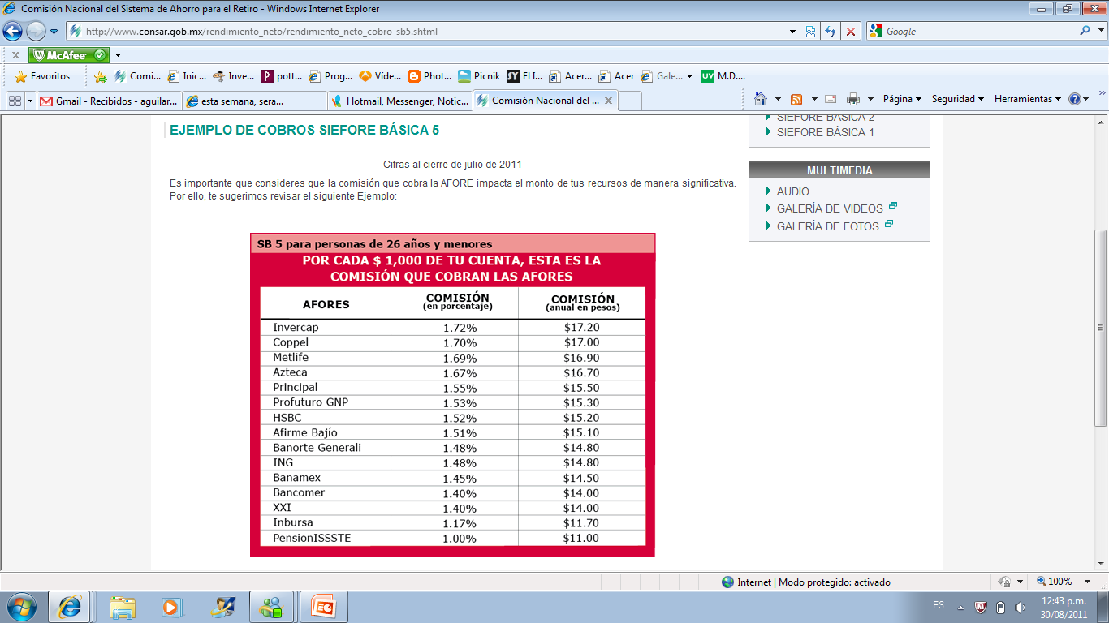

# Servicios que prestan las AFOREs

## Ventanilla

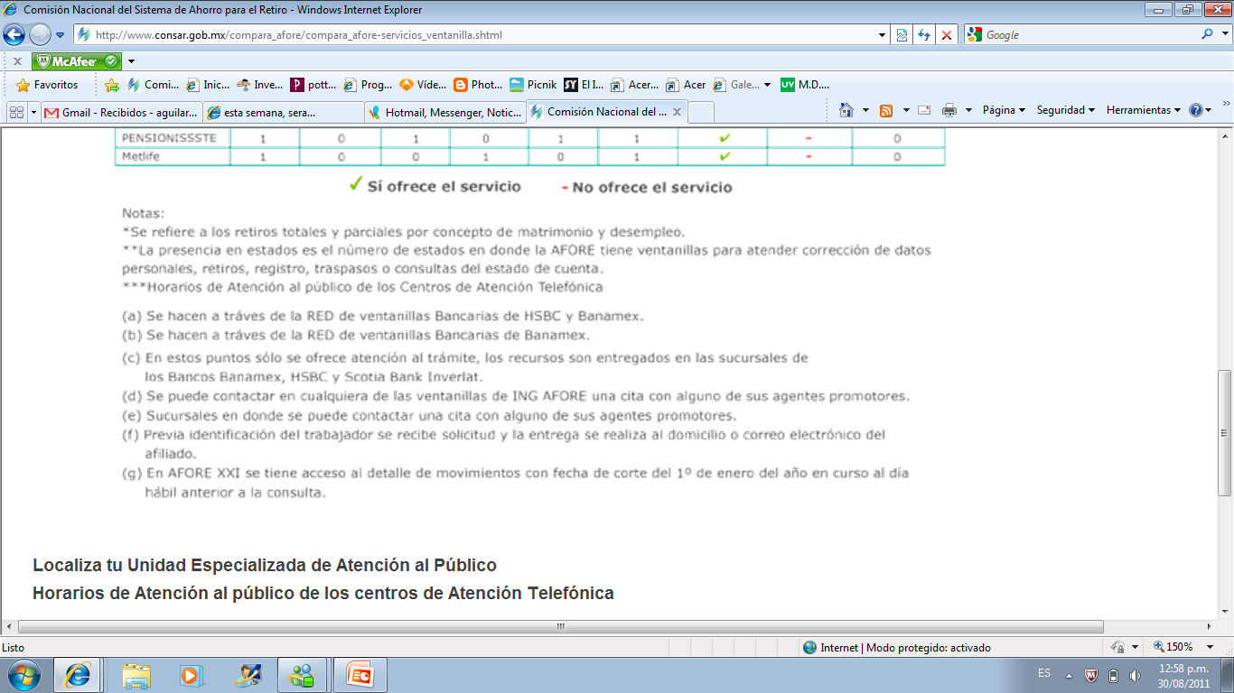

## Internet

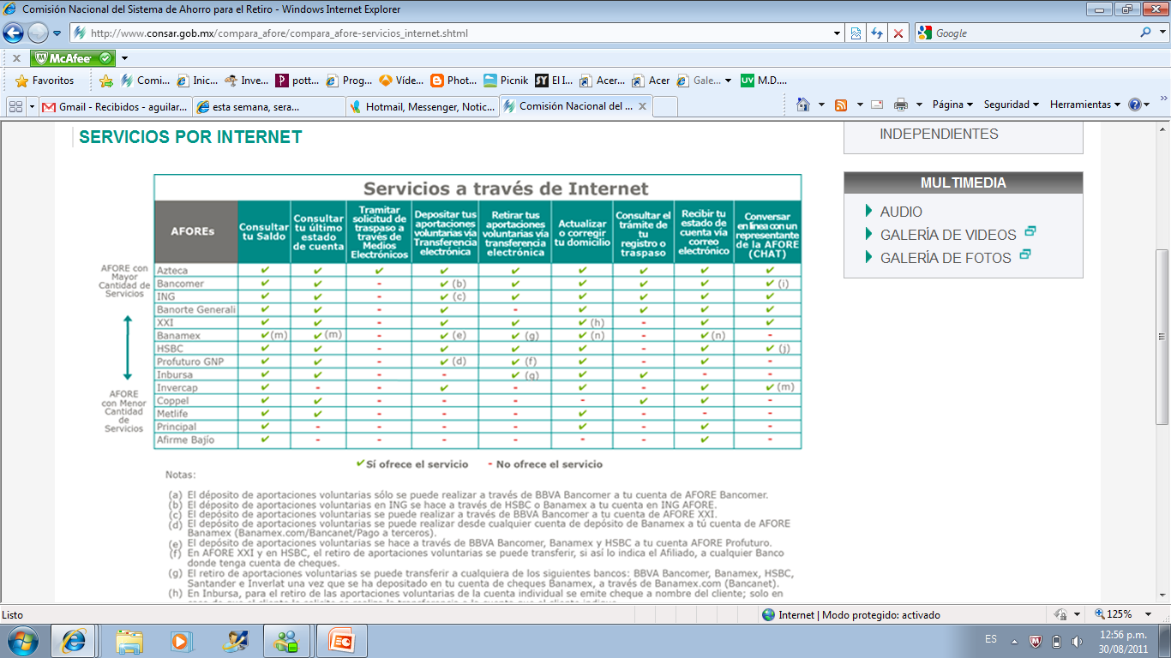

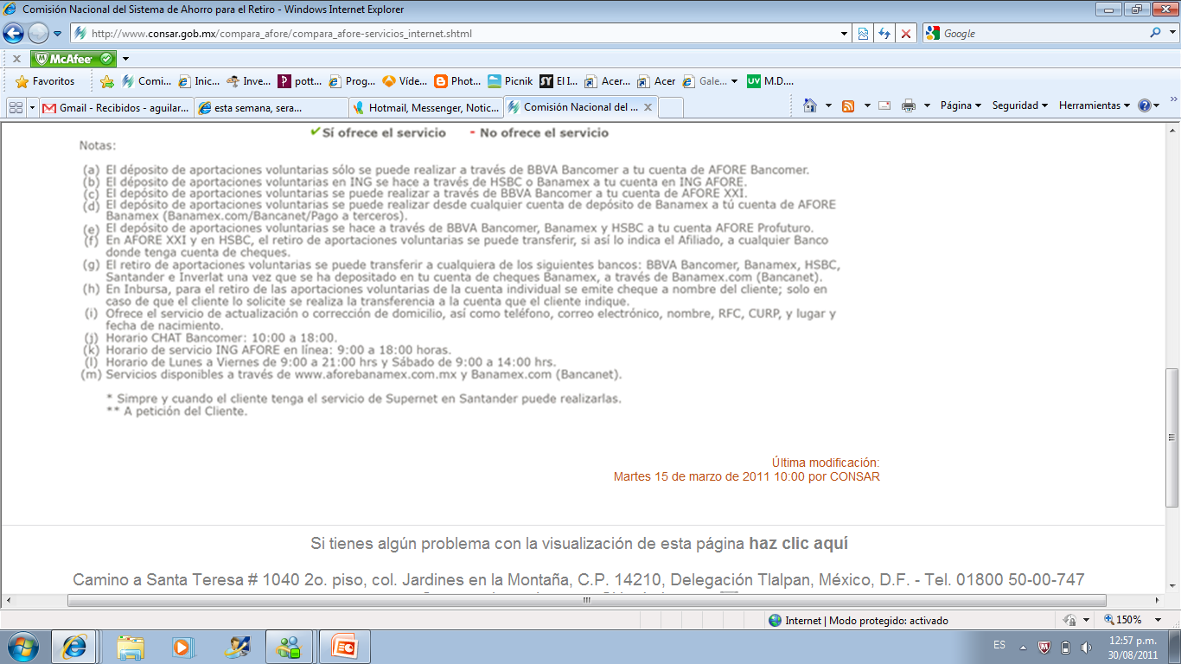

## Trabajadores Independientes

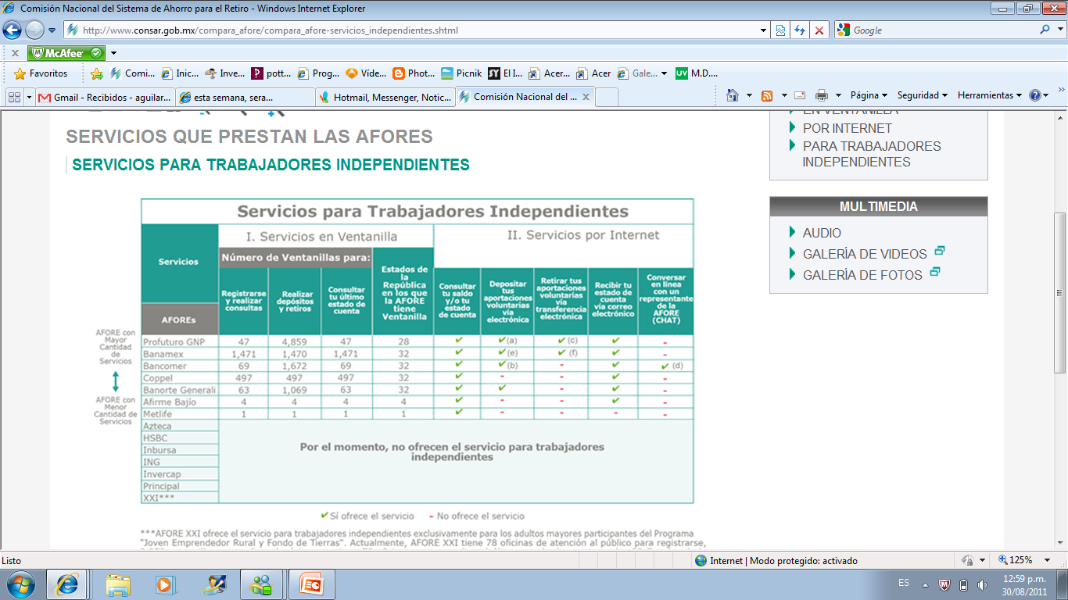

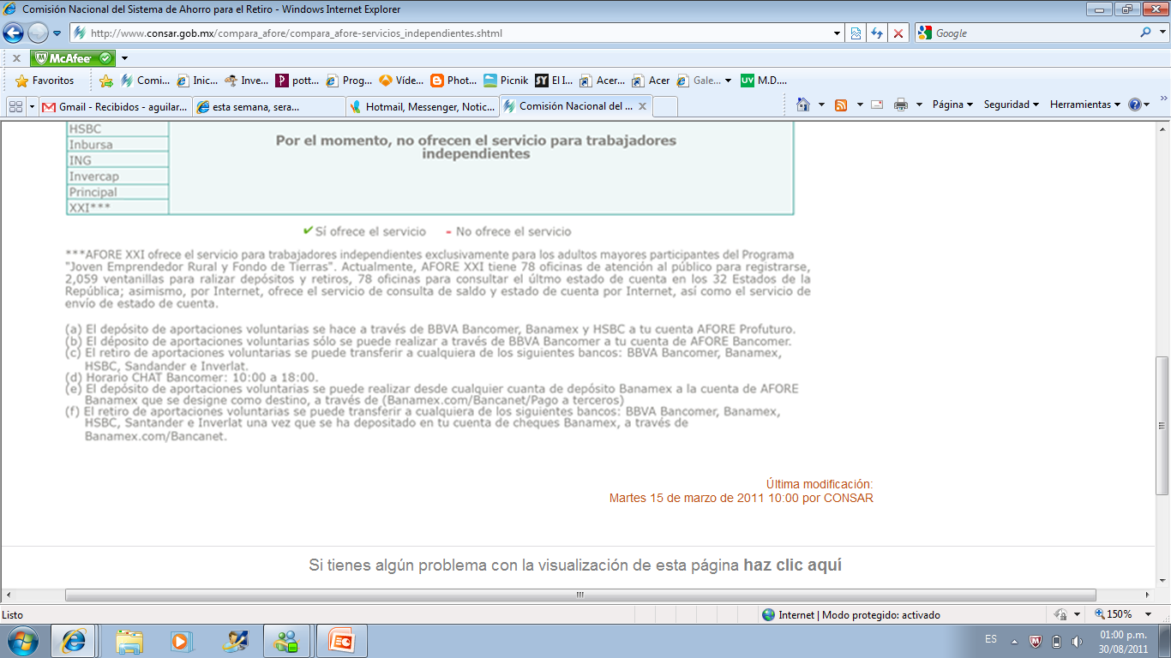

# Una Tecnología que utiliza la CONSAR

CONSAR puso a disposición del los trabajadores que cuentan o no con AFORE una calculadora, que esta puesta en su página oficial y permite mostrar un ejemplo de la cantidad final en su cuenta de ahorro para el retiro, es muy fácil de usar y muy accesible.

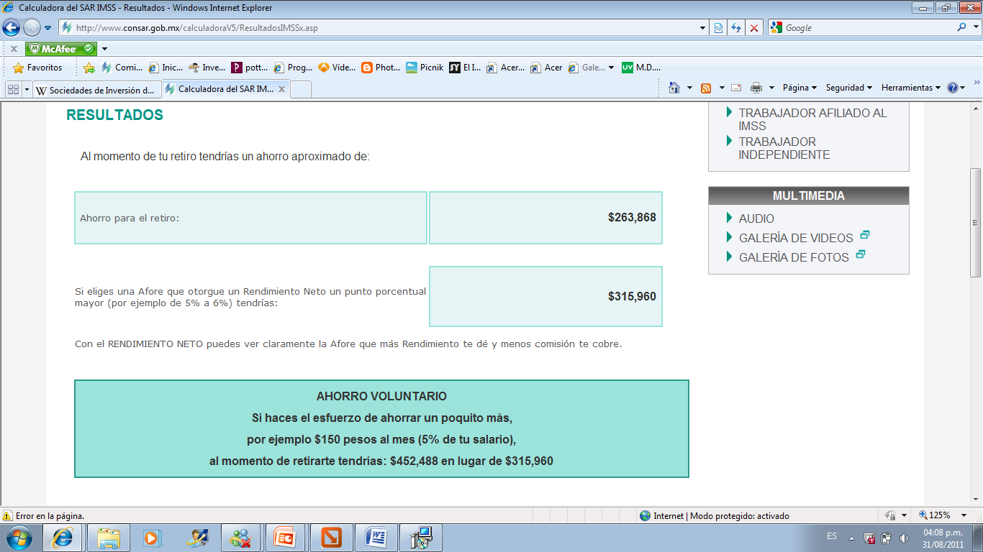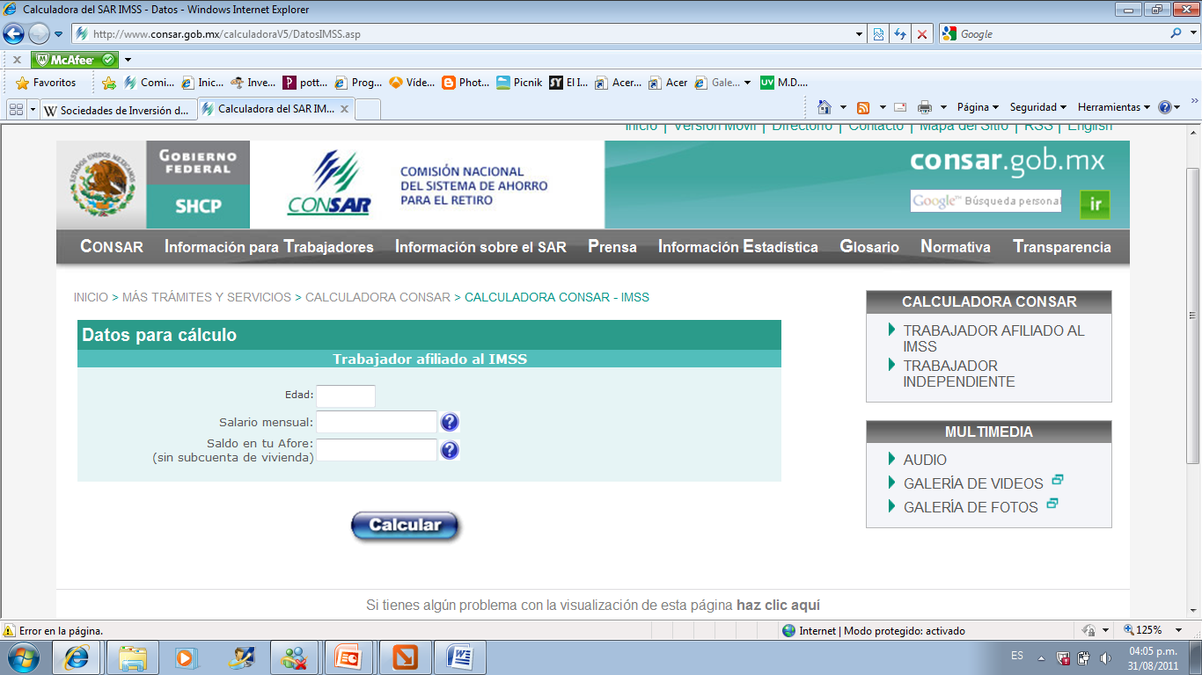

# PROCESAR

* Es la base de datos nacional del SAR, propiedad exclusiva del gobierno federal, es aquella conformada por la información procedente de los sistemas de ahorro para el retiro, conteniendo la información individual de cada trabajador y el registro del AFORE o institución de crédito en que cada uno de estos se encuentra afiliado.
* Tiene por finalidad la identificación de las cuentas individuales en las administradoras e instituciones de crédito, la certificación de los registros de trabajadores en las mismas y el control de los procesos de traspasos.

# Bibliografía web

<http://www.consar.gob.mx/acerca_consar/acerca_consar.shtmleyes.shtml>

<https://www.aforebanamex.com.mx/>

<http://www.bancomer.com/afore>

<http://www.aforecoppel.com/>

<http://www.banorte-generali.com/afore/index.html>

<http://www.inbursa.com/InLi/InLiAf.html>

<http://www.aforeazteca.com.mx/aforeAzteca/principal/index.htm>

<http://www.metlifeafore.com.mx/wps/portal/afore>

<http://www.hsbc.com.mx/1/2/es/personas/afore>